格琳电子有限公司 |  |  |  |  |  |  | 文件發行管制
精密铣床操作指导书
文件編號 |  | CY007 | 版 本 |  |  | 第 01版
發行日期 |  | 2025/11/18 | 頁 次 |  |  | 1/3
執行日期 |  | 2025/11/18 | 修訂日期
1.绪言:本指导书规范TOPONE立式铣床的安全操作,适用于本公司制造部冲压组的工作。
2.设备型号:TOM-3HG。
3．安全注意事项：
3.1本机台操作者必须经过专门训练后方可操作,穿著宽松不合身的衣服或袖子太长,配带领带,带手套者均不可操作。
3.2放置工件时,一定要将运转部份和移动部份停止。
3.3操作人员操作机器时须戴护目镜。
3.4保持双手勿接近作动的部份。
3.5机器维护前须将电源关掉。
3.6铣床使用完毕后,必须把平台打扫干净,工作平台回到主轴中点,刀具须取下排放整齐。
4.操作说明:
4.1操作前的确认事项:
4.1.1 润滑油泵是否动作?每天操作前须将各润滑点加油。
4.1.2 检查主轴刹车是否失灵，若发现刹车盘磨损失灵，应及时换新。
4.1.3 确认主轴运转方向与工件待切削方向是否一致,调至正确位置.

核  准 |  |  |  | 審  核 |  |  | 製  作 | 朱紀裕

格琳电子有限公司 |  |  |  |  |  |  | 文件發行管制
精密铣床操作指导书
文件編號 |  | CY007 | 版 本 |  |  | 第 01版
發行日期 |  | 2025/11/18 | 頁 次 |  |  | 2/3
執行日期 |  | 2025/11/18 | 修訂日期
4.1.4主轴转速超过3000rpm时,请勿使用自动进给。
4.1.5自动进给时不可超过最大钻孔直径3/8。
4.2.1换档步骤:
A、停止机器。
B、松掉马达的2支固定把手“A”。
C、将马达向前移动。
D、将皮带放在皮带轮适当之处。
E、将马达往后移，使三角皮带产生一张度。
F、上紧马达固定把手。
4.2.2换档说明:
1、从高档换至低档之传动
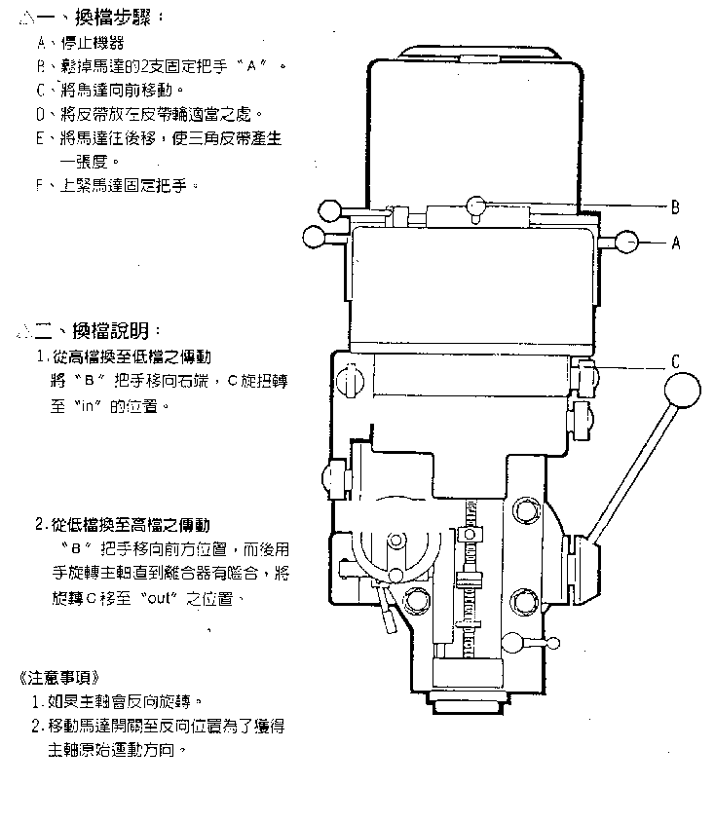
将“B”把手移向右端，C旋扭转至“IN”的位置。
2、从低档换至高档之传动
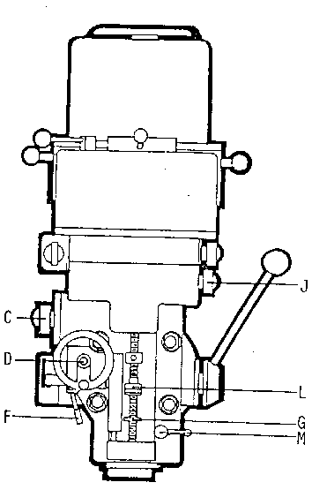
将“B”把手移向前方位置，而后用手旋转C移至“OUT”之位置。
4.2.3自动进给:
1、放松“M”。
2、啮合自动给“J”。
3、设定微调规“L”至适当的深度。
4、选择进给率。
5、进给把手“F”移至左边啮合。
核  准 |  |  |  | 審  核 |  |  |  | 製  作 | 朱紀裕

格琳电子有限公司 |  |  |  |  |  |  |  | 文件發行管制
精密铣床操作指导书
文件編號 |  | CY007 | 版 本 |  |  | 第 01版
發行日期 |  | 2025/11/18 | 頁 次 |  |  | 3/3
執行日期 |  | 2025/11/18 | 修訂日期
在自动给进时如何正确调整进给深度:
- 将“D”调至中央位置。
- 将“F”扳至左边啮合。
- 旋转螺帽“G”至底部并锁紧之。
- 旋转“L”至需要的位置。
- 啮合“D”在需要到的位置。
- 当听到连续声响，就表示调到我们需要的深度，此时将“F”往左拨。
升降套快速手动进给：
- 置手柄于轮毂上。（如图示）
- 选择适当位置。
- 推动手柄与定位销啮。
升降套微量手动进给：
1、松开自动进给驱动柄。
2、置于中央（空档）位置。（如图示）
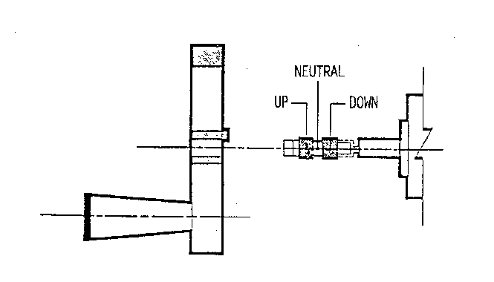
3、将进给控制捍板到左边位置啮合。

5.機器保養與維護:
參照文件
CY008保養與維護指導書
6.記錄使用表單
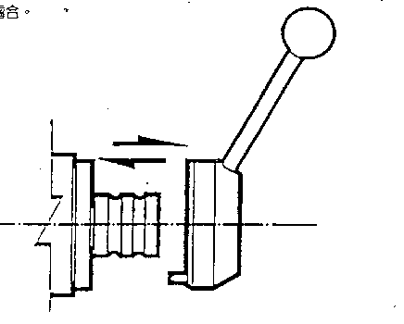
MF041生產設備保養記錄表
核  准 |  |  |  | 審  核 |  |  | 製  作 |  | 朱紀裕

